ĐÁP ÁN KTHK I K. 10
Câu 1:Momen lực: Định nghĩa, công thức (1,5)
- Định nghĩa: Momen lực đối với 1 trục quay là đại lượng đặc trưng cho tác dụng làm quay của lực/ và được đo bằng tích của lực với cánh tay đòn của nó ……………………………………………………….0,5đx2
- Công thức: M=Fd…………………………………………..0,5đ

Câu 2: Định luật II Niu-tơn: Phát biểu, công thức (1,5đ)
- Phát biểu: Gia tốc của 1 vật cùng hướng với lực tác dụng lên vật /.Độ lớn của gia tốc tỉ lệ thuận với độ lớn của lực và tỉ lệ nghịch với khối lượng của vật ……………………………………………………….0,5đx2
- Công thức : =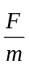 ……………………………………………0,5đ
Câu 3: Nêu điều kiện cân bằng của 1 vật chịu tác dụng của 2 lực (1đ)
Muốn cho 1 vật chịu tác dụng của 2 lực ở trạng thái cân bằng thì 2 lực đó phải cùng giá , cùng độ lớn/ và ngược chiều nhau ……………….0,5đx2
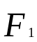 = - 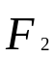
Câu 4: (2đ)
a/ 1đ
Thanh AB cân bằng: F₁.OA=F₂.OB ……………………………..0,5đ
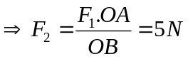 ………………………………0,5đ
b/ 1đ
Thanh AB cân bằng. Ó trục quay mới.
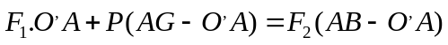 ………………………………..0,5đ
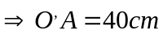 …………………………………………0,5đ
Câu 5: 2đ
a/ 1,5đ
Vật cân bằng: 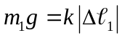 ; 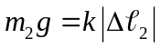 …………………………0, 5đx2
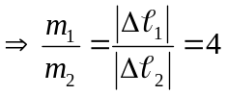 …………………………………………………….0, 5đ
b/0,5đ
k =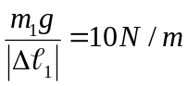 …………………………………………………0,5đ
Câu 6: 2đ
- Chuyển động nhanh dần đều:
S=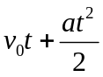 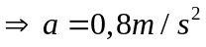 …………………………………….0,25đx2
Chuyển động chậm dần đều:
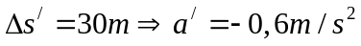 ………………………………………0,5đ
+ Hình vẽ: đủ, đúng
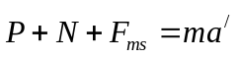 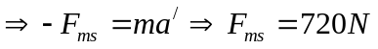 ……………………0,5đ
+ Chuyển động nhanh dần đều:
Hình vẽ: đủ, đúng
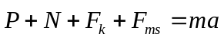
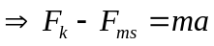
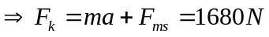 ……………………………………………..0,5đ
Sai hay thiếu đơn vị của đáp số ( - 0,5đ ) cho cả bài thi

